东 南 大 学 考 试 卷（B卷）
学号 姓名
密
封
线
自 觉 遵 守 考 场 纪 律 如 考 试 作 弊 此 答 卷 无 效
课程名称 | 随机过程 |  | 考试学期 |  | 08-09-3 |  | 得分
适用专业 | 全校 | 考试形式 |  | 闭卷 |  | 考试时间长度 |  |  | 75分钟
（）
- 填空题（每空4分，共40分）
1.设随机过程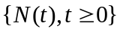是以为强度的Poisson过程，记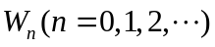为第个随机点出现的时刻， 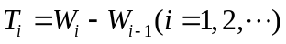表示第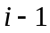个随机点与第个随机点出现的时间间隔，若它的一维分布律为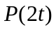
则(1)它的二维分布律为
(2)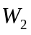的密度为
(3)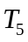的密度为 。
2.设随机过程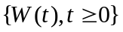为以为强度的维纳过程，若它的的相关函数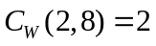，
又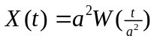，若它的的相关函数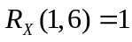
(1) 的一维分布密度函数族为
(2)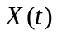的一维分布密度函数族为
(3)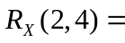
3.一质点沿圆周游动，圆周按顺时钟等距离排列3个点（1，2，3），把圆周分为3格。质点每次游动或顺时针或逆时针移动一格，顺时针移动一格的概率为1/3，逆时针移动一格的概率为2/3，设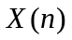表示经过次游动后质点所处的位置，若初始分布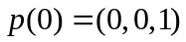，则
（1）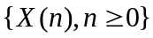的一步转移概率矩阵=
(2) 的极限分布=
(3) 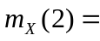
(4) 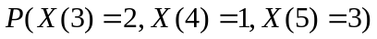=
二．证明题（20分）
设随机过程是以为强度的Poisson过程
则的一维分布是参数为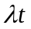的泊松分布，即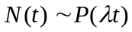

三．计算题（每题20分，共40分）
1．设随机序列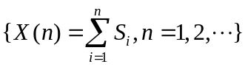，其中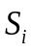是相互独立的且服从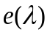分布的随机变量，求的一维分布密度函数族。

2．设袋中有2个黑球，1个白球，重复做以下试验，从袋中随即地取1个球，若取出的球是白球则放回袋中，若是黑球则不放回袋中，设是第次取球后袋中剩下的黑球个数，则是齐次马尔可夫链。
1.写出一步转移概率矩阵；
2.求

